**Progetto Software Engineering – Team 8**

Lo scopo di questo progetto è realizzare un applicativo Java per la gestione delle attività di manutenzione di macchinari dislocati in diversi luoghi.

**Scrum**

Come previsto dalle specifiche del progetto, è stata usata la metodologia agile “Scrum”, corredata dal tool Trello, che gestisce e organizza tutto il lavoro svolto per il progetto attraverso schede, liste e bacheche: nella seguente figura è mostrata la schermata di Trello del progetto.

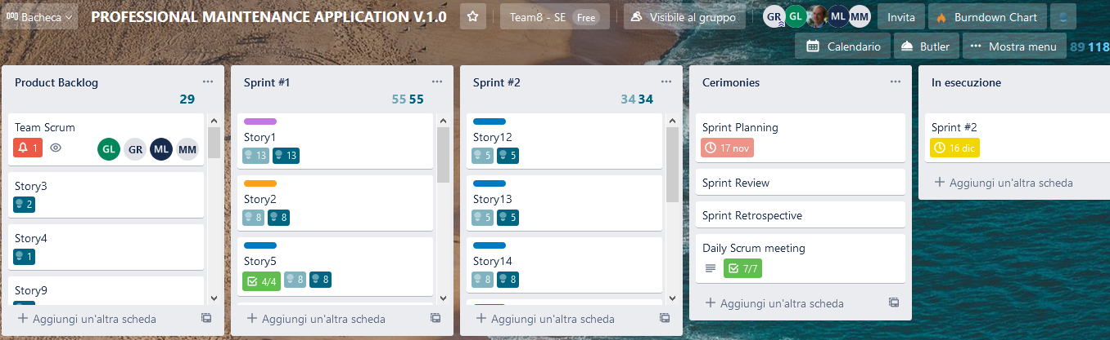

Il lavoro iniziale è stato quello di individuare dal documento SRS le user stories necessarie per il completamento del progetto e dividerle in due sprint che sarebbero state svolte nel corso di questo lavoro: la seguente figura è una vista sull’insieme di tutte le US previste (*UserStories.xlsx*).

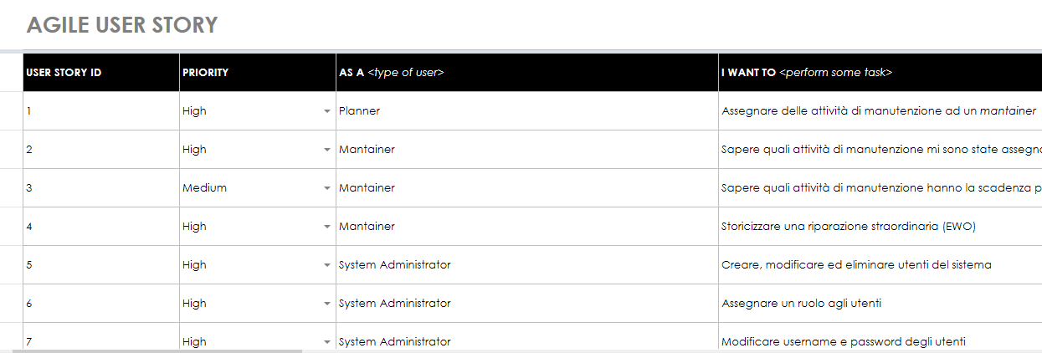

Le principali user stories (sono 31) individuate, ovvero quelle a priorità più alta, sono quelle relative alla manipolazione delle attività di manutenzione, alla manipolazione degli addetti alla manutenzione e delle loro competenze, all’assegnazione di un’attività di manutenzione a un addetto specifico e alla gestione degli utenti del database.

La seguente figura, invece, è una schermata sulla suddivisione delle user stories nelle due sprint (*SprintBacklog.xlsx)*.

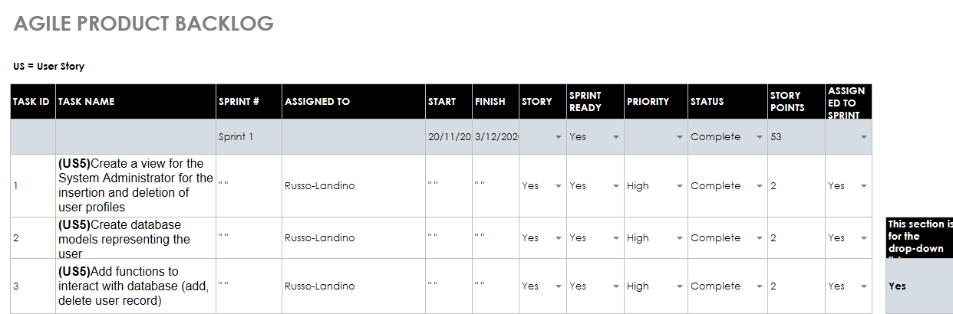

Le diverse user stories sono state divise in task atomici e facilmente risolvibili a cui è stato assegnato un punteggio in story points secondo la funzione di Fibonacci e attraverso il processo di Planning poker. I task a loro volta sono stati raggruppati in varie sprint, ma soltanto le prime due sprint verranno effettivamente rilasciate alla fine del lavoro. Si può notare che la maggior parte dei task della prima sprint sono relativi alla creazione del database e alle relative schermate GUI: infatti, quest’ultimo è il cuore dell’applicativo poiché memorizza tutti i pianificatori, tutti i manutentori e tutte le attività di manutenzione.

La maggior parte dei task previsti nella seconda sprint sono relativi alla scrittura di informazioni relative ai luoghi, agli strumenti, alle documentazione sulle procedure e altre informazioni secondarie all’interno del database e alle schermate GUI che lo permettono.